
Secretariaat: Florizoone Jef, Hofeinde 76, 2350 Vosselaar tel 014/61 23 89 bank rek BE17 4057 0289 0121

Zondagmorgenlezing met ontbijt
“De vergeten eeuw van Antwerpen”
door Fred Vanderpoorten

Zondag 29 maart 2026 om 10 u.

We nodigen u graag uit op een boeiende audiovisuele lezing door de heer Fred Vanderpoorten over zijn boek ‘ANTWERPEN, stad van handel – biografie van een stad’.
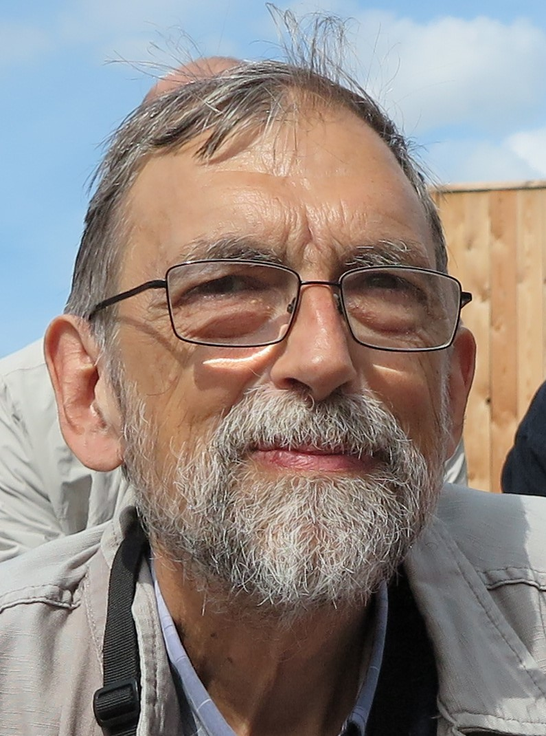
Sinds haar ontstaan is handel de motor geweest van de sociale, religieuze en artistieke ontwikkeling van Antwerpen. In heel wat historische overzichten lijkt het wel of er in Antwerpen in de achttiende eeuw niets gebeurd is. Toch werd toen de basis gelegd van een moderne samenleving, ook in Antwerpen. De consumptiemaatschappij ontstond. Thee, koffie en katoen werden populair. Handelaars werden investeerders. Theaterbezoek werd een societygebeuren. Architect Jan Pieter van Baurscheit bouwde stadspaleizen die vandaag nog altijd de aandacht trekken…..

Fred Vanderpoorten gidst al vele jaren toeristen, belangstellenden en jongeren doorheen zijn stad, Antwerpen. Hij is een vat vol kennis en anekdotiek en een levendige verhalenverteller.

Waar? Brasserie Het Park (Remi Lensplein 2, 2350 Vosselaar)
Wanneer? Op 29 maart om 10.00 uur (deuren open vanaf 9.30 uur). Einde 13.00 u
Prijs? Inclusief ontbijt! Davidsfonds leden € 25 – Niet leden € 30
Inschrijven? Stuur een email naar suls.L@belgacom.net met de namen van de deelnemers en door storting van het verschuldigde bedrag op BE17 4057 0289 0121 van Davidsfonds Vosselaar met vermelding “lezing Johan Depoortere”. Het aantal plaatsen is beperkt.

Bij vragen of problemen met de inschrijving neem contact op met Leo Suls via het nummer 0479/95 10 63.

